## UD05 Diseño orientado a objetos. Elaboración de diagramas estructurales

**EJERCICIO 01**

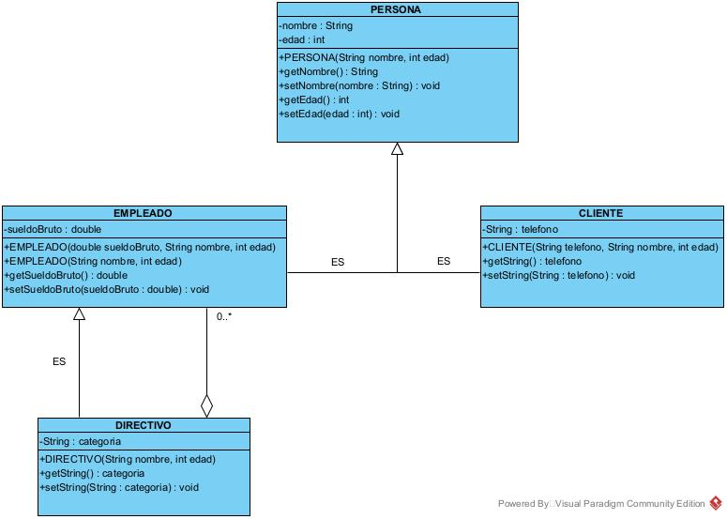

**EJERCICIO 02**

